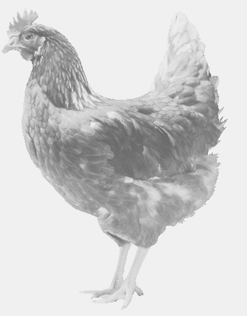
firma SVOBODA – Lučice
drůbežárna Mírovka, Vadín, 569489358, 777989857
NOSNÉ KUŘICE
barva červená a černá
Stáří: 17 týdnů
Cena: 155,- Kč/kus
Čtvrtek 27. února 2020
V 17.45 hod. – Řepín
V 17.50 hod. – Živonín
u autobusové zastávky
Možno objednat: 569 489 358, svoboda.lucice@seznam.cz

